教皇保禄五世（Pope Paul V，拉丁语：Paulus V，1576年9月17日－1621年1月28日），原名卡梅罗·博尔盖塞（Camillo Borghese），是罗马天主教第233任教皇，任期从1605年5月16日至1621年1月28日。他是罗马贵族博尔盖塞家族的成员，也是教宗嘉禄三世的侄孙。他在任期间，与威尼斯共和国发生了一场著名的争端，导致他对威尼斯实施了教隔。他还与英国国王詹姆士一世和法国国王路易十三发生了冲突。他对天主教会的改革和反宗教改革运动持保守态度，支持耶稣会和其他修会。他还是一位建筑爱好者，为罗马的许多建筑物提供了资金和支持，包括圣伯多禄大殿、梵蒂冈图书馆和保禄五世宫。
: 维基百科 : Britannica

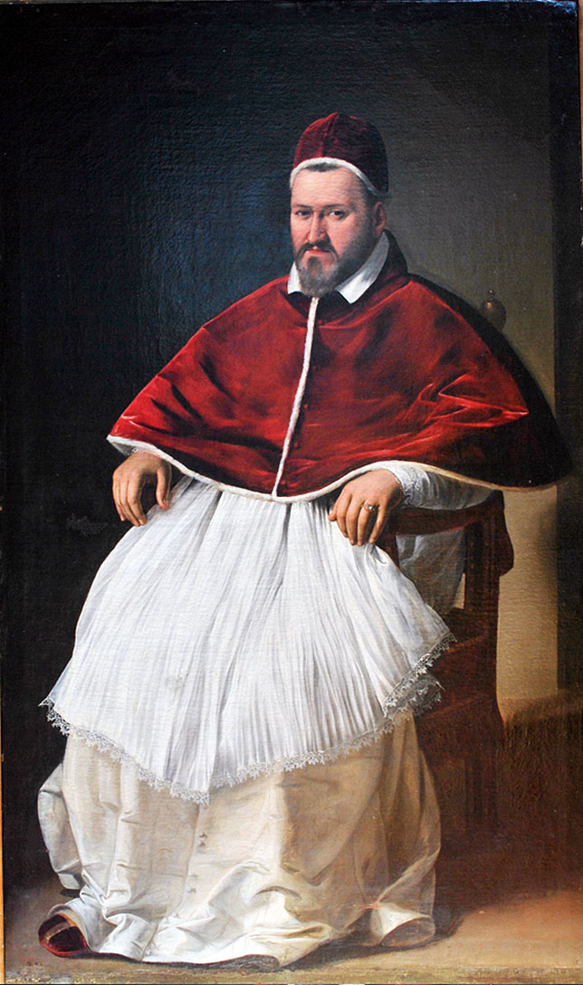
蒂利伯爵和博纳文图拉是三十年战争中的两位重要人物，他们都是天主教联盟的将领，但他们的身份和经历有很大的不同。
蒂利伯爵（Johann Tserclaes, Count of Tilly，1559-1632）是西属尼德兰（今比利时）的贵族，信仰天主教，15岁就加入了西班牙军队，参加了八十年战争。他后来又为神圣罗马帝国和巴伐利亚公国效力，成为一名出色的军事指挥官。他擅长使用西班牙方阵战术，曾在白山之战、施塔特隆之战、卢特战役等多场重要战役中取得胜利，击败了新教联盟的军队。他被封为伯爵，并被授予神圣罗马帝国陆军元帅的头衔。他对天主教会的改革和反宗教改革运动持保守态度，支持耶稣会和其他修会。他也是一位建筑爱好者，为罗马的许多建筑物提供了资金和支持¹²。
博纳文图拉（Charles Bonaventure de Longueval, 2nd Count of Bucquoy，1571-1621）是法国的贵族，也信仰天主教，但他出生于布拉班特公国（今比利时），并在那里长大。他曾在法国军队服役，后来转投神圣罗马帝国，并成为一名杰出的军事改革家。他在土耳其长战中表现出色，被任命为波西米亚总督，并在三十年战争初期指挥了帝国军队。他改进了火炮和步兵的装备和训练，提高了军队的效率和纪律。他曾在新堡之战、萨布拉特之战、温特尔图尔之战等多场重要战役中取得胜利，击退了新教联盟的军队。他被封为侯爵，并被授予神圣罗马帝国陆军元帅的头衔³⁴。
蒂利伯爵和博纳文图拉都是三十年战争中天主教联盟的优秀将领，但他们也有不同的命运。蒂利伯爵在1631年遭遇了瑞典国王古斯塔夫二世的挑战，先后在布莱登菲尔德之战和列克河之战中败北，并在后者中受了致命伤，次年去世¹²。博纳文图拉则在1621年在温特尔图尔之战中阵亡³⁴。
: 维基百科 : Britannica : 维基百科 : Britannica

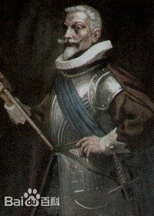波纳文图拉图片没有找到

